S&P500 Time Series Analysis_CuellarM
Marco Antonio Cuellar Retamozo
2024-05-27

Box & Jenkins Procedure
Il dataset di riferimento “SP500 trade prices” è stato scaricato dal sito “Yahoo Finance” https://finance.yahoo.com/quote/SPY/history ed è costituito da 252 osservazioni e 7 variabili :
## Registered S3 method overwritten by 'quantmod':
## method from
## as.zoo.data.frame zoo
## Caricamento del pacchetto richiesto: zoo
##
## Caricamento pacchetto: 'zoo'
## I seguenti oggetti sono mascherati da 'package:base':
##
## as.Date, as.Date.numeric
##
## Caricamento pacchetto: 'fUnitRoots'
## I seguenti oggetti sono mascherati da 'package:urca':
##
## punitroot, qunitroot, unitrootTable
## Date[1:252], format: "2023-03-14" "2023-03-15" "2023-03-16" "2023-03-17" "2023-03-20" ...
## tibble [252 × 7] (S3: tbl_df/tbl/data.frame)
## $ Date : Date[1:252], format: "2023-03-14" "2023-03-15" ...
## $ Open : num [1:252] 390 386 387 393 391 ...
## $ High : num [1:252] 393 389 396 394 394 ...
## $ Low : num [1:252] 387 384 386 389 390 ...
## $ Close : num [1:252] 392 389 396 390 394 ...
## $ Adj Close: num [1:252] 386 383 390 386 389 ...
## $ Volume : num [1:252] 1.50e+08 1.73e+08 1.43e+08 1.41e+08 9.31e+07 ...
Effettuando una breve introduzione: Lo studio delle serie storiche condotto nel corso attuale ha avuto come obiettivo concentrare l’attenzione sui modelli lineari, considerando una variabile “Adjusted Closed Price” nel tempo e l’assunzione principale dei modelli che utilizzeremo è la dipendenza delle nostre osservazioni, o detto in altri termini, i punti «adiacenti» nel tempo sono correlati tra loro: pertanto, il valore della serie osservato al tempo t dipenderà in qualche maniera dai valori passati. L’oggetto d’analisi è per tanto, riuscire a capire se sulla base delle informazioni a disposizione e da questa correlazione temporale, vi sono abbastanza informazioni per poter fare un’accurata previsione del fenomeno sotto investigazione nel futuro prossimo.

1. Analisi Preliminare
In questa fase iniziale del processo, analizziamo la stazionarietà della serie, pertanto osserveremo i correlogrammi, che sono grafici che indicano i valori della funzione di autocorrelazione (ACF) e dell’autocorrelazione parziale (PACF), a diversi ordini di ritardo temporale. L’autocorrelazione parziale misura la dipendenza temporale del nostro fenomeno “Adjusted Closed Price” al tempo “t” rispetto allo stesso fenomeno al tempo “t+k”, eliminando l’effetto delle correlazioni intermedie.
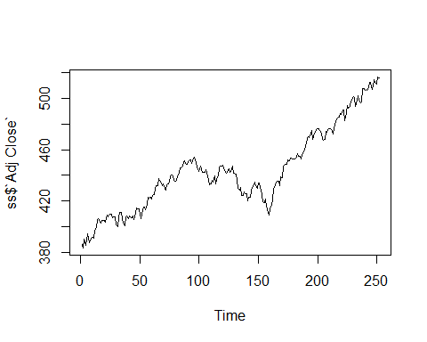
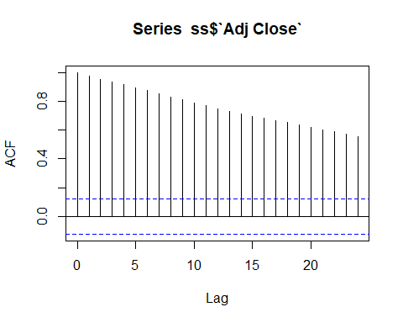
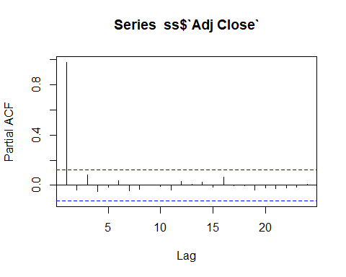
Possiamo osservare attraverso le nostre statistiche campionarie che il correlogramma dell’ACF decresce in modo molto lento, da cui deduciamo che il processo ha una “memoria” che accumula troppo. Tuttavia, il correlogramma della nostra autocorrelazione parziale potrebbe suggerire che il modello identificato sia un AR(1), ma ciò non è corretto in base alle informazioni precedenti, tutto questo ci porta ad affermare che siamo di fronte ad una serie non stazionaria. Si è cercato di modificare la serie attraverso il logaritmo per contribuire a stabilizzare la varianza dei dati nel tempo, ma ciò non ha aiutato a correggere il problema della non stazionarietà della serie, non introduciamo i grafici poiché sono assimilabili a quelli precedenti.
In questa analisi preliminare, abbiamo anche verificato la presenza di valori anomali: Tramite il Test di Zivot Andrews viene utilizzato per rilevare la presenza di una rottura strutturale in una serie temporale. Questa rottura può indicare un cambiamento significativo nel comportamento o nelle caratteristiche dei dati nel corso del tempo. Problemi simili si possono presentare in presenza di valori anomali nella serie. Il test valuta l’ipotesi nulla di stabilità strutturale rispetto all’ipotesi alternativa di una rottura strutturale.
##
## ################################
## # Zivot-Andrews Unit Root Test #
## ################################
##
##
## Call:
## lm(formula = testmat)
##
## Residuals:
## Min 1Q Median 3Q Max
## -0.0204436 -0.0040359 0.0000851 0.0049693 0.0172213
##
## Coefficients:
## Estimate Std. Error t value Pr(>|t|)
## (Intercept) 6.518e-01 1.423e-01 4.581 7.38e-06 ***
## y.l1 8.913e-01 2.382e-02 37.412 < 2e-16 ***
## trend 1.097e-04 3.312e-05 3.312 0.001066 **
## y.dl1 5.179e-02 6.190e-02 0.837 0.403645
## du -1.126e-02 2.921e-03 -3.854 0.000149 ***
## dt 1.067e-04 2.844e-05 3.752 0.000219 ***
## ---
## Signif. codes: 0 '***' 0.001 '**' 0.01 '*' 0.05 '.' 0.1 ' ' 1
##
## Residual standard error: 0.007209 on 244 degrees of freedom
## (2 osservazioni eliminate a causa di valori mancanti)
## Multiple R-squared: 0.9898, Adjusted R-squared: 0.9896
## F-statistic: 4725 on 5 and 244 DF, p-value: < 2.2e-16
##
##
## Teststatistic: -4.5647
## Critical values: 0.01= -5.57 0.05= -5.08 0.1= -4.82
##
## Potential break point at position: 128
Possiamo dessumere dal test che non c’è sufficente evidenza per rifiutare l’ipotesi nulla di stabilità strutturale, Tuttavia, il test individua un potenziale punto di rottura nella serie temporale nella posizione 128, non signficativo, come detto in precedenza.

2. Identificazione del modello
Questa fase, grazie allo studio delle nostre statistiche campionarie (ACF e PACF), ci consente di identificare un modello appropriato per descrivere la nostra serie e quindi anche una probabile identificazione dell’ordine del ritardo temporale basandoci sui nostri dati.
Differenziamo la nostra serie e quindi otteniamo un processo integrato di primo ordine, con l’obiettivo di rendere la nostra serie stazionaria, così da poter applicare i modelli che la richiedono. Successivamente, nella fase diagnostica, potremo verificare analiticamente se la nostra serie è effettivamente stazionaria, ma questo è già deducibile con un rapido sguardo attraverso le statistiche campionarie del processo differenziato.
Dai correlogrammi delle nostre statistiche campionarie con 1 ordine di integrazione, l’ACF presenta un andamento molto alternato nelle “risposte impulso” del fenomeno nel corso del tempo. Il PACF si comporta in modo simile, ma “le risposte impulso”, sebbene indirette, hanno un effetto maggiore. Possiamo dedurre che il processo è molto probabilmente un ARMA con parametri “fi e theta” che hanno segni negativi, creando così una dissomiglianza nella dipendenza e quindi tale andamento alternato. L’ordine dei ritardi è difficile da determinare data la complessità del riconoscimento a prima vista.
Un’altra cosa che abbiamo osservato dalle nostre statistiche campionarie è che non sono osservabili parametri significativi né nell’autocorrelazione né nell’autocorrelazione parziale a diversi ordini di ritardo. Questo accade quando c’è spesso stagionalità nell’ordine di integrazione, che è difficile da specificare nel modello anche se la serie non è più non stazionaria. Se si desidera specificare meglio il modello, è possibile applicare un ulteriore ordine di integrazione alla serie. Questo consente di ridurre la variabilità e, quando questa è ridotta, permette una migliore specificazione del modello.
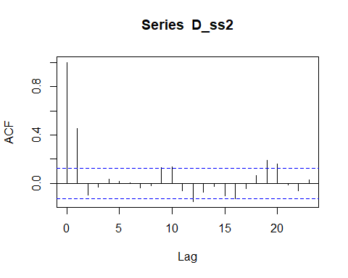
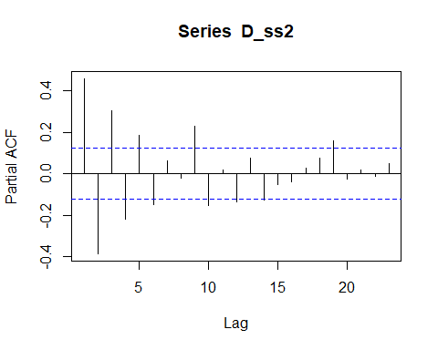
Come accennato in precedenza, l’ulteriore ordine di integrazione ci ha permesso di individuare i parametri significativi di correlazione temporale e, inoltre, ci ha fornito una migliore specificazione del modello. Da tali statistiche, assumiamo che:
Abbiamo un modello MA(1) presumibilmente con un valore di theta inferiore a 0, dove la componente autoregressiva è inclusa solo nel termine di shock. Questo è suggerito dal fatto che la funzione di autocorrelazione è significativa solo al primo ordine di ritardo, mentre la PACF mostra un andamento speculare da entrambi i lati, proprio a causa del segno negativo del parametro theta e tale andamento descresce e tende asintoticamente verso lo 0 da entrambi i lati.

3. Identificazione del Modello
È necessario capire dai dati quale è il modello più appropriato a descrive la nostra serie osservata. È anche necessario capire l’ordine dei ritardi, questo lo abbiamo specificato in precedenza grazie allo studio delle nostre statistiche campionarie. Quindi il nostro obiettivo in questa parte dell’analisi sarà scegliere 2 o 3 modelli che cerchino di fornire una migliore rappresentazione del fenomeno investigato.
## Models AIC BIC
## 1 arima(1,2,1) -1726.272 -1715.708
## 2 arima(0,2,1) -1728.039 -1720.996
## 3 arima(0,2,2) -1726.333 -1715.768
## 4 arima(2,2,2) -1725.121 -1725.121
Una cosa importante che possiamo notare in questi modelli è che la componente AR non è significativa in nessun modello, motivo per cui non abbiamo considerato un modello AR per specificare il fenomeno. Una modellazione MA è molto più adatta, quindi abbiamo provato una rappresentazione MA(1) e MA(2). Il modello che meglio descrive la nostra serie in base alle misure di rappresentatività è il MA(1), con un valore di AIC e BIC leggermente inferiore rispetto agli altri due.
Con la finalità di rendere il nostro analisi più plausibile, utilizzeremo l’algoritmo AutoARIMA. Questo algoritmo cerca di trovare il miglior modello ARIMA per una serie temporale in modo automatico, esaminando diverse combinazioni di ordini di differenziazione (d), componenti autoregressive (p) e componenti di media mobile (q). L’obbietivo dell’algortimo è ridurre al minimo gli errori di specificazione del modello.
**-Series: log_ss**
**ARIMA(0,2,1)**
Coefficients: ma1 -1.000 s.e. 0.017
sigma\^2 = 5.662e-05: log likelihood = 866.02 AIC=-1728.04 AICc=-1727.99 BIC=-1721
Training set error measures: ME RMSE MAE MPE MAPE MASE\
Training set -0.0001197372 0.007480006 0.005854509 -0.002102826 0.09625566 0.9927848
**z test of coefficients:**
Estimate Std. Error z value Pr(\>\|z\|)
ma1 -0.999999 0.016961 -58.958 \< 2.2e-16 ***
Signif. codes: 0 ‘***’ 0.001 ‘**’ 0.01 ‘*’ 0.05 ‘.’ 0.1 ‘ ’ 1
Il modello a noi consigliato è un modello Arima(2,1,1). Non vengono riportati i valori delle misure di rappresentatività all’interno del modello per quanto riguarda la serie differenziata soltato di 1 ordine di integrazione, giacché non c’è praticamente differenza rispetto un secondo ordine di integrazione. Quello che si apprezza è che ai fini dell’analisi delle statistiche campionarie ACF e PACF, una miglior rappresentazione ci viene resa da un secondo ordine di integrazione, e per tale motivazione usiamo i modelli Arima che includono 2 ordini di integrazione.
Abbiamo scelto di rimanere con un modello identificato inizialmente MA(1), poiché le misure di rappresentatività non sono significativamente inferiori all’identificazione sugerita da Autoarima (BIC pari a ) per giustificarne l’utilizzo di quest’ulitmo modello, e anche perché avere più parametri che specificano la struttura di correlazione crea problemi nella fase predittiva.
Nella fase di identificazione e specifica del modello, dobbiamo considerare un aspetto rilevante: è necessario verificare le tre condizioni di stazionarietà debole. Non ci bastano però le nostre statistiche campionarie; è necessario confermare analiticamente la nostra ipotesi, e ciò viene fatto attraverso il test statistico di Dickey-Fuller, perché in presenza di radici unitarie e non stazionarietà, i test sui residui per l’analisi dell’adeguatezza del modello non sono più validi, e non si applicano le distribuzioni standard. Dove in questo test l’ipotesi di base, è la non stazionarietà della serie.
## Series: log_ss
## ARIMA(2,1,1) with drift
##
## Coefficients:
## ar1 ar2 ma1 drift
## -0.1554 -0.1043 0.1882 0.0011
## s.e. 0.5358 0.0683 0.5387 0.0004
##
## sigma^2 = 5.621e-05: log likelihood = 874.36
## AIC=-1738.72 AICc=-1738.47 BIC=-1721.09
Il modello a noi consigliato è un modello Arima(2,1,1). Non vengono riportati i valori delle misure di rappresentatività all’interno del modello per quanto riguarda la serie differenziata soltato di 1 ordine di integrazione, giacché non c’è praticamente differenza rispetto un secondo ordine di integrazione. Quello che si apprezza è che ai fini dell’analisi delle statistiche campionarie ACF e PACF, una miglior rappresentazione ci viene resa da un secondo ordine di integrazione, e per tale motivazione usiamo i modelli Arima che includono 2 ordini di integrazione.
Abbiamo scelto di rimanere con un modello identificato inizialmente MA(1), poiché le misure di rappresentatività non sono significativamente inferiori all’identificazione sugerita da Autoarima (BIC pari a -1720) per giustificarne l’utilizzo di quest’ultimo modello, e anche perché avere più parametri che specificano la struttura di correlazione crea problemi nella fase predittiva.
Nella fase di identificazione e specifica del modello, dobbiamo considerare un aspetto rilevante: è necessario verificare le tre condizioni di stazionarietà debole. Non ci bastano però le nostre statistiche campionarie; è necessario confermare analiticamente la nostra ipotesi, e ciò viene fatto attraverso il test statistico di Dickey-Fuller, perché in presenza di radici unitarie e non stazionarietà, i test sui residui per l’analisi dell’adeguatezza del modello non sono più validi, e non si applicano le distribuzioni standard. Dove in questo test l’ipotesi di base, è la non stazionarietà della serie.
###############################################
**Augmented Dickey-Fuller Test Unit Root Test** ###############################################
Test regression trend
Call: lm(formula = z.diff \~ z.lag.1 + 1 + tt + z.diff.lag)
Residuals: Min 1Q Median 3Q Max -0.0178632 -0.0043391 -0.0001456 0.0047020 0.0195733
Coefficients: Estimate Std. Error t value Pr(>|t|)
(Intercept) 1.403e-01 8.774e-02 1.599 0.1111
z.lag.1 -2.336e-02 1.466e-02 -1.594 0.1123
tt 2.350e-05 1.406e-05 1.671 0.0961 .
z.diff.lag 8.528e-02 6.526e-02 1.307 0.1925
--- Signif. codes: 0 ‘***’ 0.001 ‘**’ 0.01 ‘*’ 0.05 ‘.’ 0.1 ‘ ’ 1
Residual standard error: 0.007302 on 235 degrees of freedom Multiple R-squared: 0.0173, Adjusted R-squared: 0.004753 F-statistic: 1.379 on 3 and 235 DF, p-value: 0.2499
Value of test-statistic is: -1.5939 2.3977 1.4342
Critical values for test statistics: 1pct 5pct 10pct
tau3 -3.98 -3.42 -3.13
phi2 6.15 4.71 4.05
phi3 8.34 6.30 5.36
A seguito del test ADF, siamo in presenza di una serie non stazionaria, senza processo di accumulo sull’intercetta e senza un trend deterministico. Andiamo a verificare sempre tramite il test ADF se l’applicazione dell’ordine d’integrazione permette alla nostra serie di compiere le condizioni di stazionarietà debole.
###############################################
**Augmented Dickey-Fuller Test Unit Root Test** ################################################
Test regression trend
Call: lm(formula = z.diff \~ z.lag.1 + 1 + tt + z.diff.lag)
Residuals: Min 1Q Median 3Q Max -8.9511 -2.1683 -0.0015 2.1941 9.0743
Coefficients: Estimate Std. Error t value Pr(>|t|)
(Intercept) 0.054329 0.469907 0.116 0.908059\
z.lag.1 -0.530479 0.111809 -4.744 3.71e-06 ***
tt 0.003348 0.003181 1.053 0.293613
z.diff.lag1 0.510444 0.114009 4.477 1.20e-05***
z.diff.lag2-0.480849 0.108406 -4.436 1.44e-05 ***
z.diff.lag3 0.400992 0.111344 3.601 0.000389***
z.diff.lag4-0.359149 0.102259 -3.512 0.000537 ***
z.diff.lag5 0.298134 0.104123 2.863 0.004589**
z.diff.lag6-0.263416 0.088751 -2.968 0.003321 **
z.diff.lag7 0.217853 0.090240 2.414 0.016572 *
z.diff.lag8-0.235583 0.063381 -3.717 0.000255***
z.diff.lag9 0.196659 0.065117 3.020 0.002819 **
--- Signif. codes: 0 ‘***’ 0.001 ‘**’ 0.01 ‘*’ 0.05 ‘.’ 0.1 ‘ ’ 1
Residual standard error: 3.32 on 225 degrees of freedom Multiple R-squared: 0.557, Adjusted R-squared: 0.5353 F-statistic: 25.71 on 11 and 225 DF, p-value: \< 2.2e-16
Value of test-statistic is: -4.7445 7.5804 11.3574
Critical values for test statistics: 1pct 5pct 10pct
tau3 -3.99 -3.43 -3.13
phi2 6.22 4.75 4.07
phi3 8.43 6.49 5.47
A seguito del test ADF, siamo in presenza di una serie stazionaria.
##4. Diagnostic Cheking.
Questa fase è utile per verificare la adeguatezza del modello che abbiamo identificato, in base ai test e analisi che si vanno ad efettuare sui residui. Inanzitutto, l’ipotesi da verificare nelle nostre statistiche test, è che i termini di redisui non siano autocorrelati nel tempo, perché è desiderabile che il nostro modello sia stato specificato in maniera adeguata e non si porti informazioni residuali rappresentabili tramite queste strutture di correlazione nei residui.
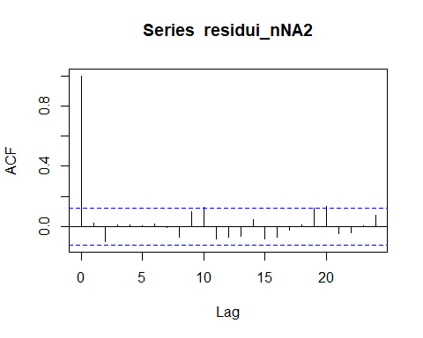
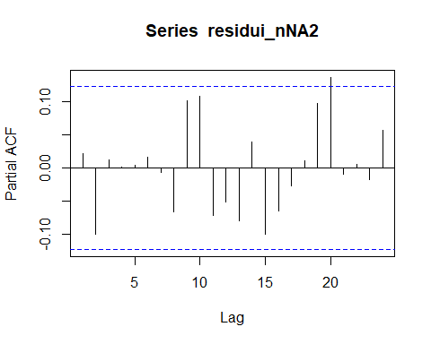
Riusciamo ad apprezzare sui correlogrami che tali non hanno informazione residue nella struttura di autocorrelazione, confermando l’ottima specificazione del modello.
##
## Jarque Bera Test
##
## data: residui_nNA2
## X-squared = 0.011233, df = 2, p-value = 0.9944
Possiamo notare che non ci sono strutture di correlazione residuale nelle nostre statistiche campionarie e che i nostri residui seguono una distribuzione normale. Questo è confermato dalla nostra statistica di test JB. Questo è auspicabile perché i modelli lineari utilizzati per analizzare le serie storiche presuppongono la normalità dei residui. Come già detto in precendenza, non ci basta però la stima puntuale per verificare analiticamente se le nostre statistiche campionarie non sono significativamente correlate, utilizzeremo il Box&Jenkins test che considera come ipotesi nulla, l’indipendenza delle osservazioni.
a. **Box-Pierce test**
data: residui_nNA2 X-squared = 13.559, df = 11, p-value = 0.2584
b. **Box-Ljung test**
data: residui_nNA2 X-squared = 14.138, df = 11, p-value = 0.2254
I valore delle statistiche, non sono signficative, quindi assumiamo non ci siano correlazione residua sui residui
Andiamo a realizzare un test analogo sulla omoschedasticità nei termini di residuo:
c. **Box-Ljung test**
data: residui_nNA2 * residui_nNA2 X-squared = 12.254, df = 11, p-value = 0.3449
Non andiamo a rifiutiare l’ipotesi di base per cui i residui sono omoschedastici (hanno una varianza costante)

5.Previsione
Tramite il modello specificato, diamo avvio alla fase di forecasting
Series: window(log_ss, end = 225) ARIMA(0,2,1)
Coefficients: ma1 -1.0000 s.e. 0.0202
sigma\^2 = 5.74e-05: log likelihood = 770.85 AIC=-1537.71 AICc=-1537.65 BIC=-1530.89
**z test of coefficients:**
Estimate Std. Error z value Pr(>|z|)
## ma1 -0.999999 0.020233 -49.425 < 2.2e-16 ***
Signif. codes: 0 ‘***’ 0.001 ‘**’ 0.01 ‘*’ 0.05 ‘.’ 0.1 ‘ ’ 1
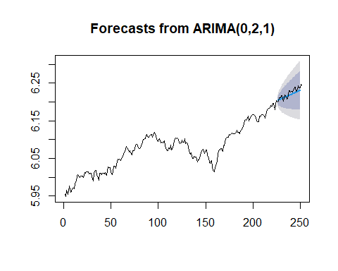
##
## ***** ESTIMATION WITH ANALYTICAL GRADIENT *****
##
##
## I INITIAL X(I) D(I)
##
## 1 1.024484e+01 1.000e+00
## 2 5.000000e-02 1.000e+00
##
## IT NF F RELDF PRELDF RELDX STPPAR D*STEP NPRELDF
## 0 1 4.260e+02
## 1 4 4.258e+02 3.39e-04 3.57e-04 4.9e-04 1.5e+03 1.0e-02 2.72e-01
## 2 6 4.256e+02 5.51e-04 5.65e-04 9.8e-04 2.2e+00 2.0e-02 3.10e-03
## 3 8 4.255e+02 8.66e-05 8.72e-05 1.9e-04 1.3e+01 4.0e-03 2.13e-03
## 4 10 4.255e+02 1.45e-04 1.47e-04 3.9e-04 2.2e+00 8.0e-03 1.88e-03
## 5 12 4.255e+02 2.44e-05 2.44e-05 7.7e-05 1.8e+01 1.6e-03 1.67e-03
## 6 14 4.254e+02 4.38e-05 4.39e-05 1.5e-04 2.8e+00 3.2e-03 1.61e-03
## 7 16 4.254e+02 7.94e-06 7.94e-06 3.1e-05 3.1e+01 6.4e-04 1.55e-03
## 8 18 4.254e+02 1.50e-05 1.50e-05 6.2e-05 4.5e+00 1.3e-03 1.54e-03
## 9 20 4.254e+02 2.87e-06 2.87e-06 1.2e-05 6.6e+01 2.6e-04 1.52e-03
## 10 22 4.254e+02 5.61e-06 5.61e-06 2.5e-05 8.9e+00 5.1e-04 1.51e-03
## 11 24 4.254e+02 1.10e-06 1.10e-06 4.9e-06 1.5e+02 1.0e-04 1.50e-03
## 12 26 4.254e+02 2.18e-06 2.18e-06 9.8e-06 2.0e+01 2.0e-04 1.50e-03
## 13 28 4.254e+02 4.33e-07 4.33e-07 2.0e-06 3.8e+02 4.1e-05 1.50e-03
## 14 30 4.254e+02 8.62e-07 8.62e-07 3.9e-06 4.8e+01 8.2e-05 1.50e-03
## 15 32 4.254e+02 1.71e-06 1.71e-06 7.8e-06 2.4e+01 1.6e-04 1.50e-03
## 16 34 4.254e+02 3.40e-07 3.40e-07 1.6e-06 4.6e+02 3.3e-05 1.50e-03
## 17 36 4.254e+02 6.78e-08 6.78e-08 3.1e-07 2.3e+03 6.6e-06 1.49e-03
## 18 38 4.254e+02 1.36e-07 1.36e-07 6.3e-07 2.9e+02 1.3e-05 1.49e-03
## 19 40 4.254e+02 2.71e-08 2.71e-08 1.3e-07 5.7e+03 2.6e-06 1.49e-03
## 20 43 4.254e+02 2.17e-07 2.17e-07 1.0e-06 1.8e+02 2.1e-05 1.49e-03
## 21 46 4.254e+02 4.33e-09 4.33e-09 2.0e-08 3.6e+04 4.2e-07 1.49e-03
## 22 48 4.254e+02 8.66e-09 8.66e-09 4.0e-08 4.4e+03 8.4e-07 1.49e-03
## 23 50 4.254e+02 1.73e-09 1.73e-09 8.0e-09 8.9e+04 1.7e-07 1.49e-03
## 24 53 4.254e+02 3.46e-11 3.46e-11 1.6e-10 4.4e+06 3.4e-09 1.49e-03
## 25 55 4.254e+02 6.93e-12 6.93e-12 3.2e-11 2.2e+07 6.7e-10 1.49e-03
## 26 58 4.254e+02 5.54e-11 5.54e-11 2.6e-10 6.9e+05 5.4e-09 1.49e-03
## 27 61 4.254e+02 1.11e-12 1.11e-12 5.1e-12 1.4e+08 1.1e-10 1.49e-03
## 28 63 4.254e+02 2.22e-13 2.22e-13 1.0e-12 6.9e+08 2.1e-11 1.49e-03
## 29 65 4.254e+02 4.37e-14 4.43e-14 2.0e-13 3.5e+09 4.3e-12 1.49e-03
## 30 67 4.254e+02 8.82e-15 8.87e-15 4.1e-14 1.7e+10 8.6e-13 1.49e-03
## 31 69 4.254e+02 1.76e-14 1.77e-14 8.2e-14 2.2e+09 1.7e-12 1.49e-03
## 32 71 4.254e+02 3.61e-14 3.55e-14 1.6e-13 1.1e+09 3.4e-12 1.49e-03
## 33 73 4.254e+02 6.68e-15 7.09e-15 3.3e-14 2.2e+10 6.9e-13 1.49e-03
## 34 75 4.254e+02 1.87e-15 1.42e-15 6.6e-15 1.1e+11 1.4e-13 1.49e-03
## 35 76 4.254e+02 -2.35e+07 2.84e-15 1.3e-14 5.4e+10 2.7e-13 1.49e-03
##
## ***** FALSE CONVERGENCE *****
##
## FUNCTION 4.254297e+02 RELDX 1.311e-14
## FUNC. EVALS 76 GRAD. EVALS 35
## PRELDF 2.838e-15 NPRELDF 1.494e-03
##
## I FINAL X(I) D(I) G(I)
##
## 1 1.024814e+01 1.000e+00 -9.312e-01
## 2 2.042765e-14 1.000e+00 4.292e+00
##
## Call:
## garch(x = D_ss, order = c(0, 1))
##
## Model:
## GARCH(0,1)
##
## Residuals:
## Min 1Q Median 3Q Max
## -2.5021 -0.4702 0.1195 0.8517 3.2144
##
## Coefficient(s):
## Estimate Std. Error t value Pr(>|t|)
## a0 1.025e+01 1.018e+00 10.07 <2e-16 ***
## a1 2.043e-14 6.660e-02 0.00 1
## ---
## Signif. codes: 0 '***' 0.001 '**' 0.01 '*' 0.05 '.' 0.1 ' ' 1
##
## Diagnostic Tests:
## Jarque Bera Test
##
## data: Residuals
## X-squared = 0.018902, df = 2, p-value = 0.9906
##
##
## Box-Ljung test
##
## data: Squared.Residuals
## X-squared = 0.58874, df = 1, p-value = 0.4429
Si può notare che come specificato nella fase di diagnostica, i nostri rendimenti sono omoschedastici, e si distribuiscono normalmente, per cui quest’analisi che serve a modellizzare l’informazione rimasta senza specificazione sulla varianza dei residui nel modello Arima, lo si deve omettere, perché quest’ultima è invece ben specificata nel modello Arima(0,2,1) scelto in precedenza.

